人事自助证明打印操作指南

用户登录
1.PC端应用申请入口：学校网上办事大厅（apphall.swjtu.edu.cn）
进入办事大厅找到“证明打印”应用进行申请证明打印；

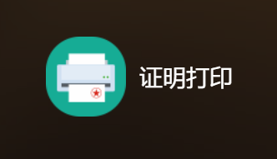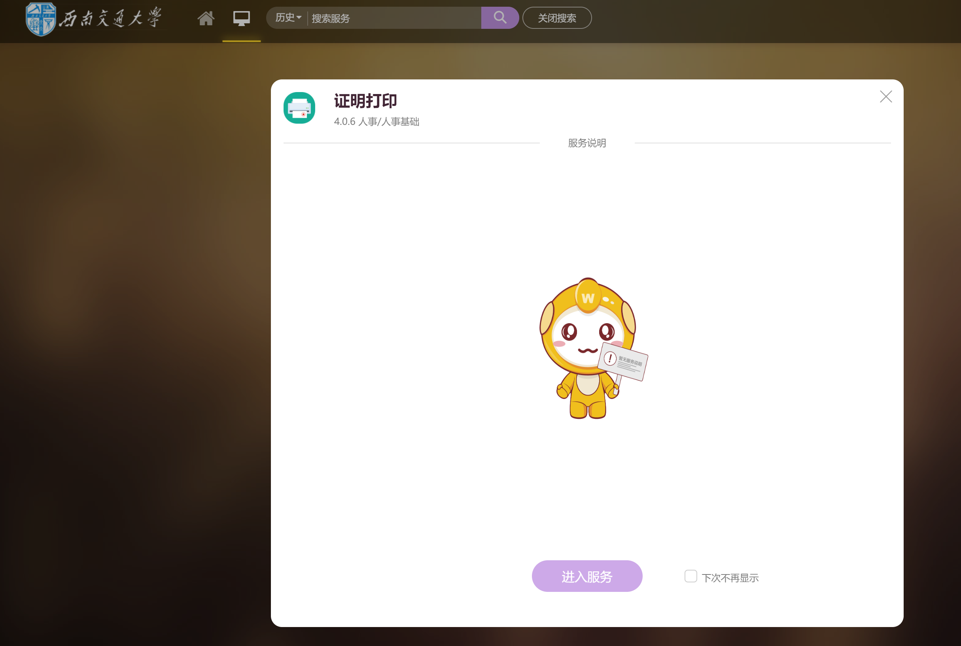

2.手机端应用申请入口：

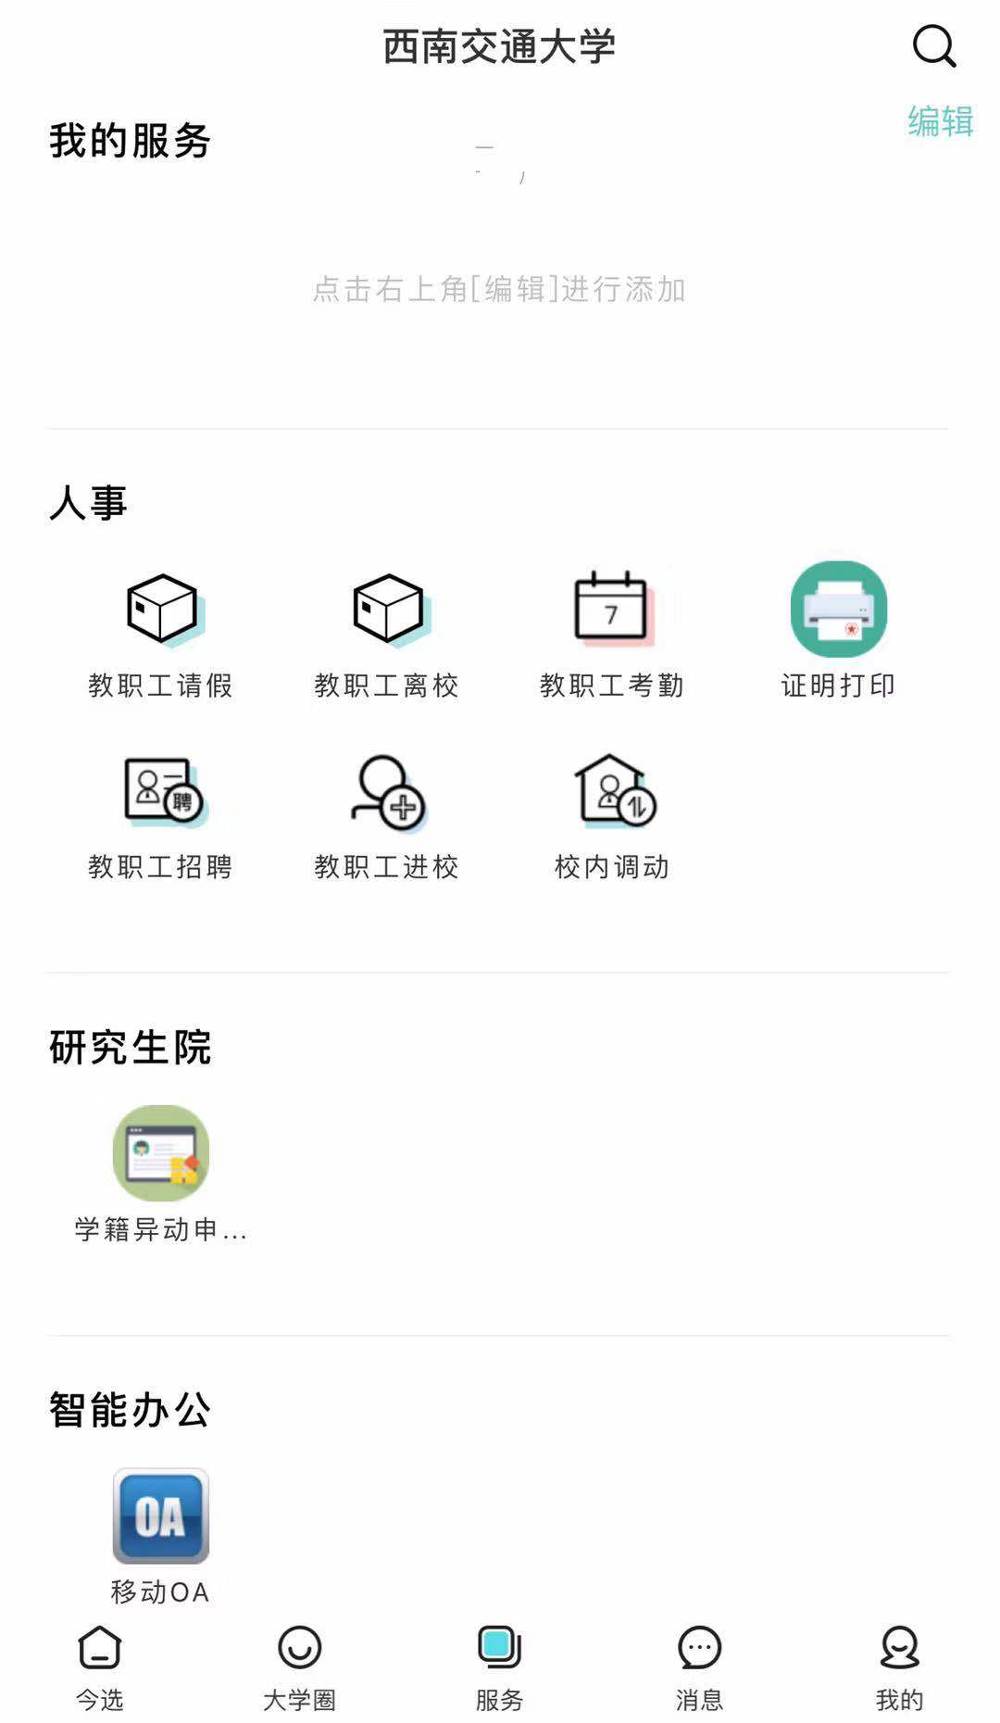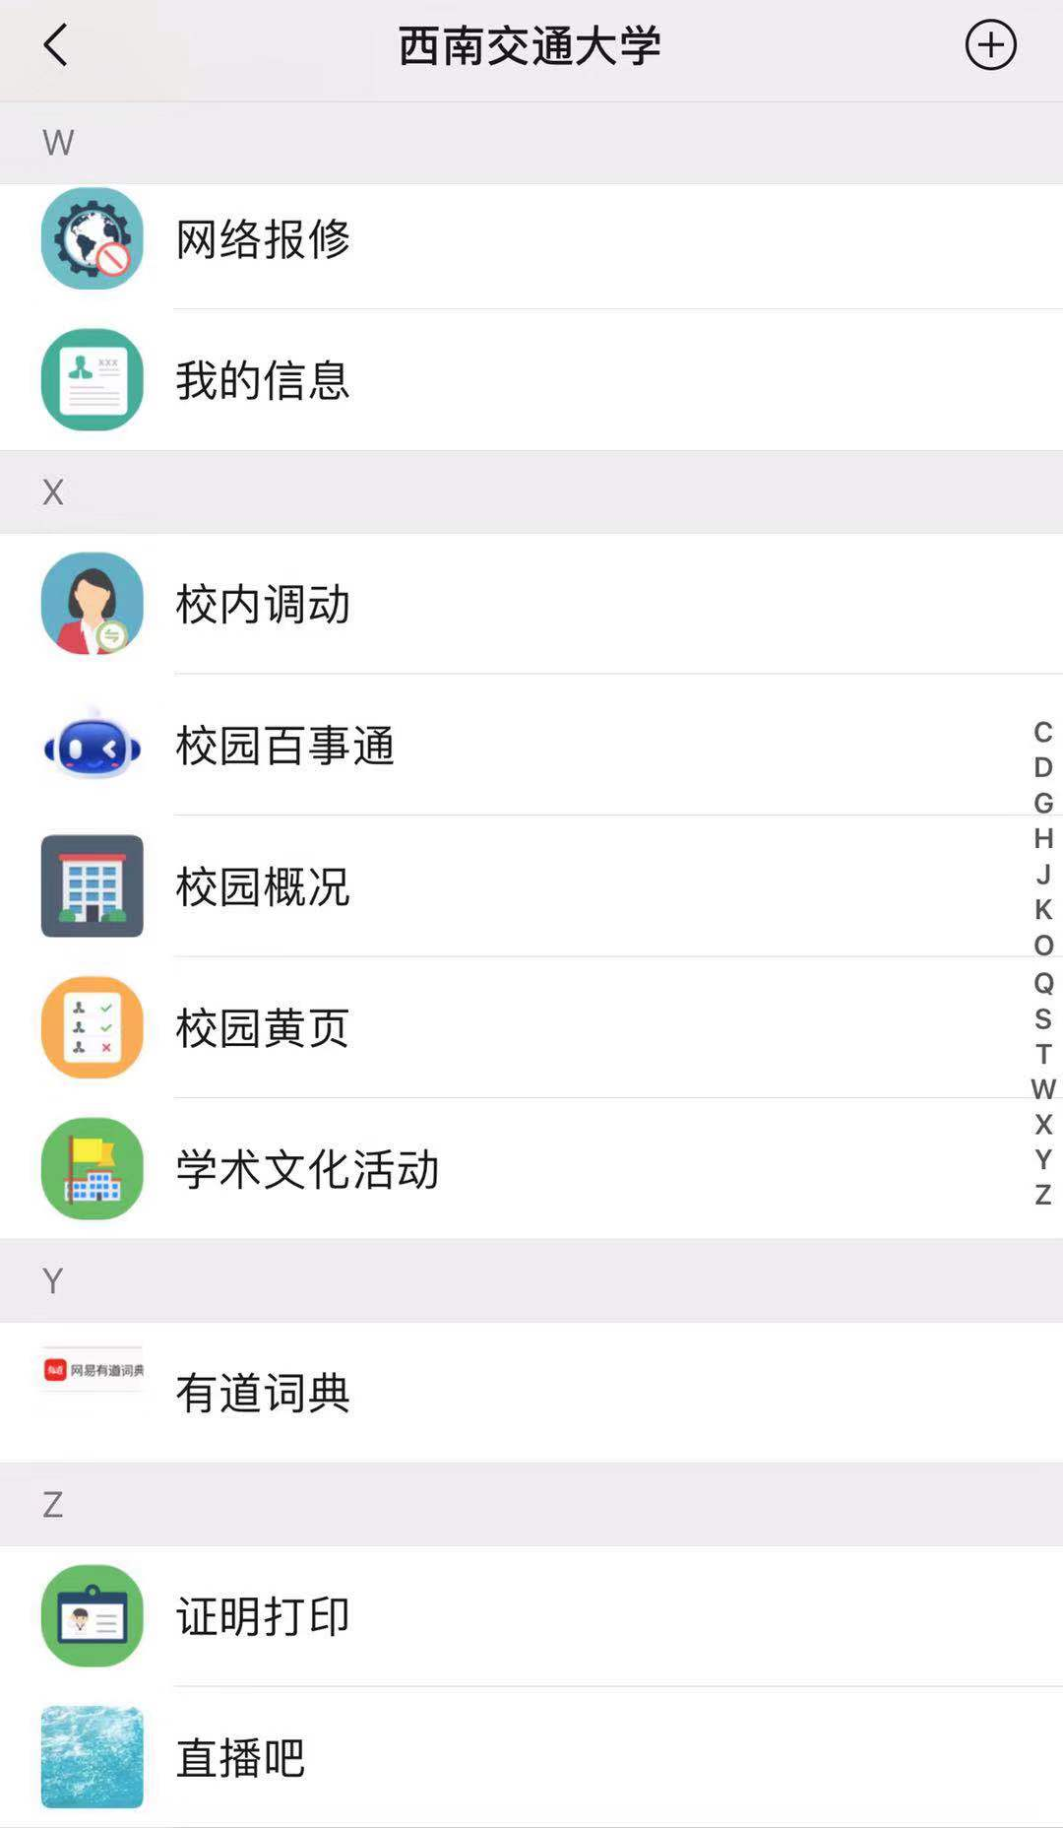

注意：自定义证明打印仅支持PC端，需要使用模板编辑完证明内容后须转成PDF文件进行上传审核，特别注意，人事处盖章位置固定在右下角；
审核通过后手机号会收到取件码与取件二维码短信，方可在终端进行扫码或者输入取件码进入系统打印证明文件；
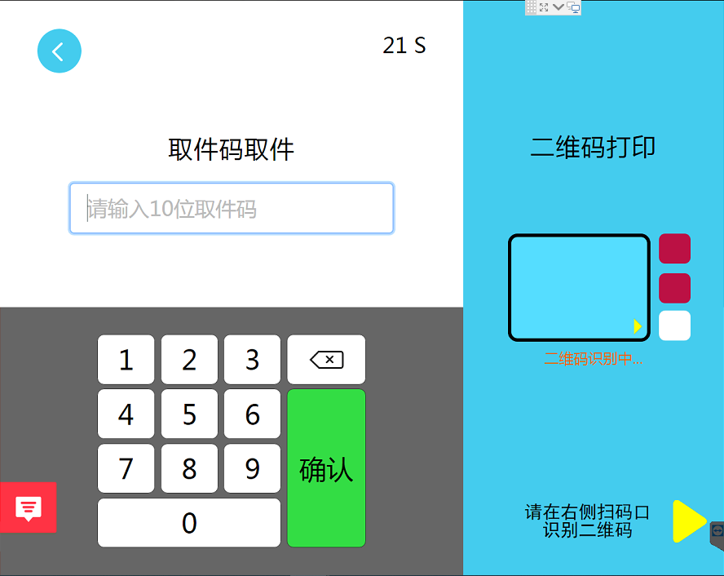

查看打印项目
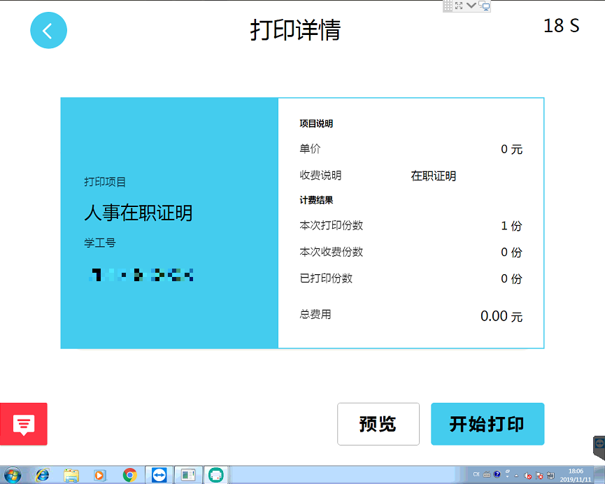

预览
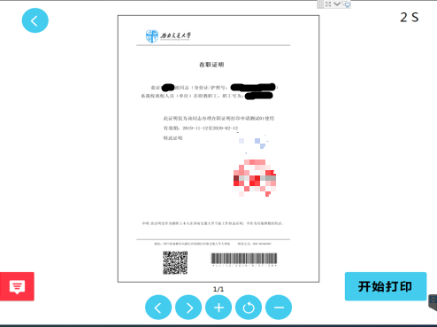

开始打印
点击开始打印按钮，系统会自动打印相关证明文件。

